Российская Федерация
ЯМАЛО-НЕНЕЦКИЙ АВТОНОМНЫЙ ОКРУГ
МУНИЦИПАЛЬНОЕ АВТОНОМНОЕ ДОШКОЛЬНОЕ ОБРАЗОВАТЕЛЬНОЕ
УЧРЕЖДЕНИЕ ДЕТСКИЙ САД «РУСАЛОЧКА»
ОБЩЕРАЗВИВАЮЩЕГО ВИДА С ПРИОРИТЕТНЫМ ОСУЩЕСТВЛЕНИЕМ
ФИЗИЧЕСКОГО РАЗВИТИЯ ДЕТЕЙ

Методическое пособие для воспитателей детских садов
«Занимательная математика»

Подготовила:
воспитатели
Власова Елена Юрьевна
Кашапова Евгения Вячеславовна

Губкинский, 2018 год
Дети –пытливые исследователи окружающего мира. Эта особенность заложена в них от рождения. Формирование у дошкольников познавательного интереса является одной из важнейших задач обучения ребёнка в детском саду. Познавательный интерес – ведущий мотив учебной деятельности, направляющий личность на овладение знаниями и способами познания.
Важнейшим средством интеллектуального развития ребёнка – дошкольника является изучение математики в детском саду. Обучение ребёнка математике, является сложным процессом, требующим немало усилий, как со стороны педагога, так и воспитанника.
Н.Г.Белоус, Р.Л.Берёзина, Л.Н.Вархушева, Т.И.Ефроеева, З.А.Михайлова, Е.В.Соловьёв и др.отмечали, что успех обучения математике обусловлен наличием интереса к ней, так как усвоение знаний зависит от того, насколько ребёнок заинтересован деятельностью.
Таким образом, развитию познавательного интереса к математике способствует такая организация обучения, при которой ребёнок вовлекается в процесс самостоятельного поиска и открытия новых знаний, решает задачи проблемного характера в ходе работы с занимательным материалом.
Для того чтобы разнообразить процесс обучения, повысить уровень эффективности восприятия и запоминания основных математических представлений, занятия необходимо проводить в игровой форме, использовать различные игровые приёмы.
Работая в детском саду, мы всегда ставим перед собой такие педагогические задачи: развивать у детей память, внимание, речь, мышление, воображение, так как без этих качеств немыслимо развитие ребёнка в целом.
Данное пособие можно использовать на занятиях ФЭМП и в индивидуальной работе с детьми. Рекомендуемые игры, игровые упражнения помогают осуществлять общие программные задачи:
- формирование представлений о числе и количестве;
- развитие представлений о величине;
- развитие представлений о форме;
- развитие пространственной ориентировки;
- развитие ориентировки во времени.

Игра «Укрась ёлочку шарами»
Для младшего возраста.
Цель: упражнять в различении двух (четырёх) основных цветов, формы: круг; развивать мелкую моторику руки; координацию движений рук; создать радостное настроение.
1 вариант: используем кружочки двух основных цветов.
2 вариант: используем кружочки четырёх основных цветов.
Взрослый предлагает игровую ситуацию:
«Ёлочка собралась на праздник. Поможем ей нарядиться. Украсим её игрушками. Задаёт вопросы: «Какая это форма?» «Какого цвета этот кружочек?»
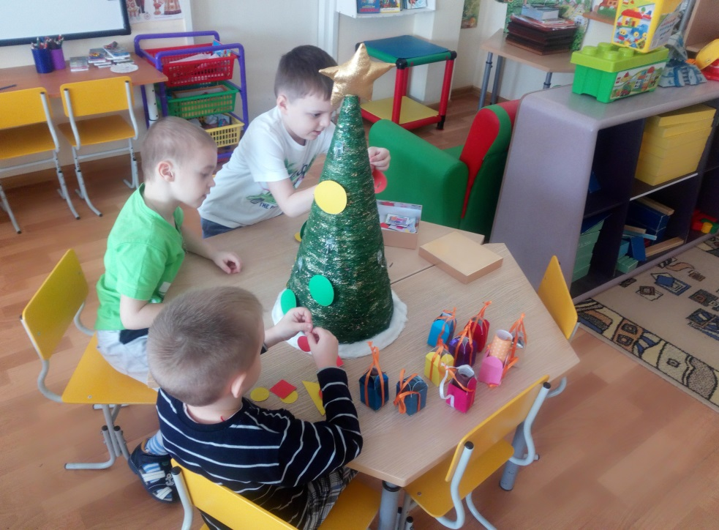
Игра «Наряжаем ёлочку»
Для старшего возраста.
Цель: формировать представления о геометрических фигурах и величинах.
Задания:
- Нарядить ёлку только фигурами одного цвета (синего).
- Нарядить ёлку только одного цвета (жёлтого).
- Нарядить ёлку только одного цвета (красного).
- Украсить ёлку только кругами.
- Украсить ёлку только квадратами.
- Украсить ёлку только фигурами большого размера.
- Нарядить ёлку маленькими фигурами.
- Верхнюю часть ёлки украсить квадратами, а нижнюю треугольниками.
- Верхнюю часть ёлки украсить кругами, а нижнюю треугольниками.
- Верхнюю часть нарядить маленькими фигурами, а нижнюю большими фигурами.
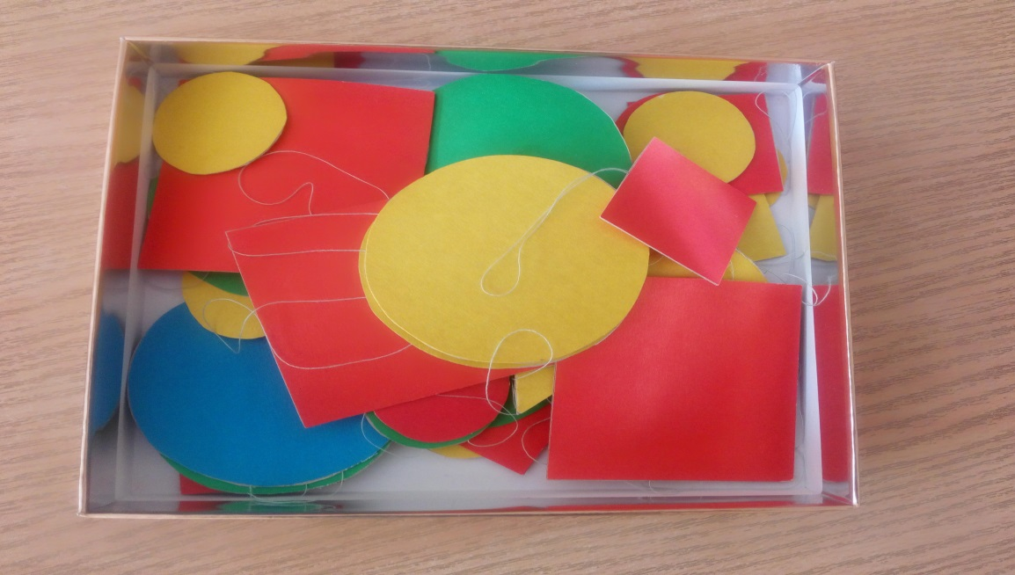
Таким образом, дети закрепят понятия геометрических фигур: квадрат, круг, треугольник. А так же величину большую и маленькую.

Игра «Сюрприз».
На ёлке висят коробочки с сюрпризом. Воспитатель предлагает ребёнку снять с любую коробочку и достать сюрприз (задание). Ребёнку нужно выполнить задание.
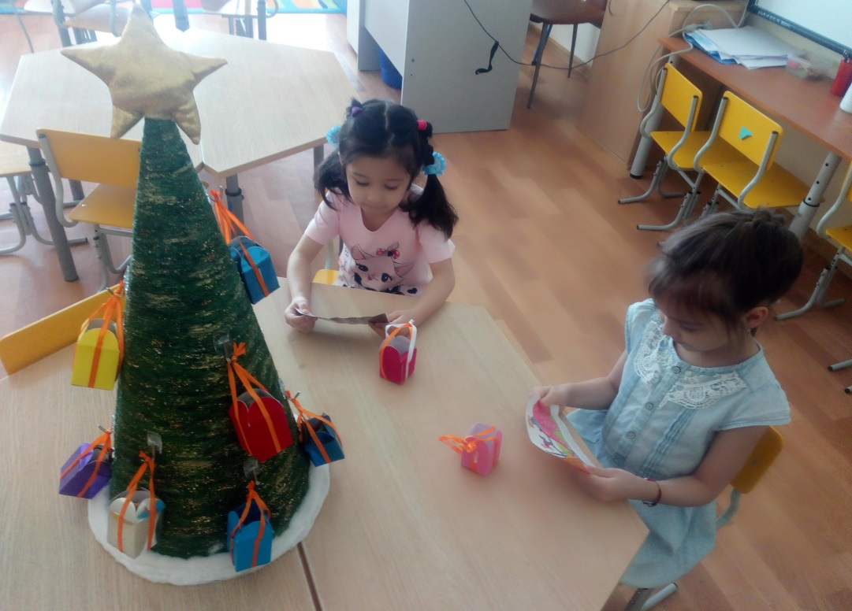

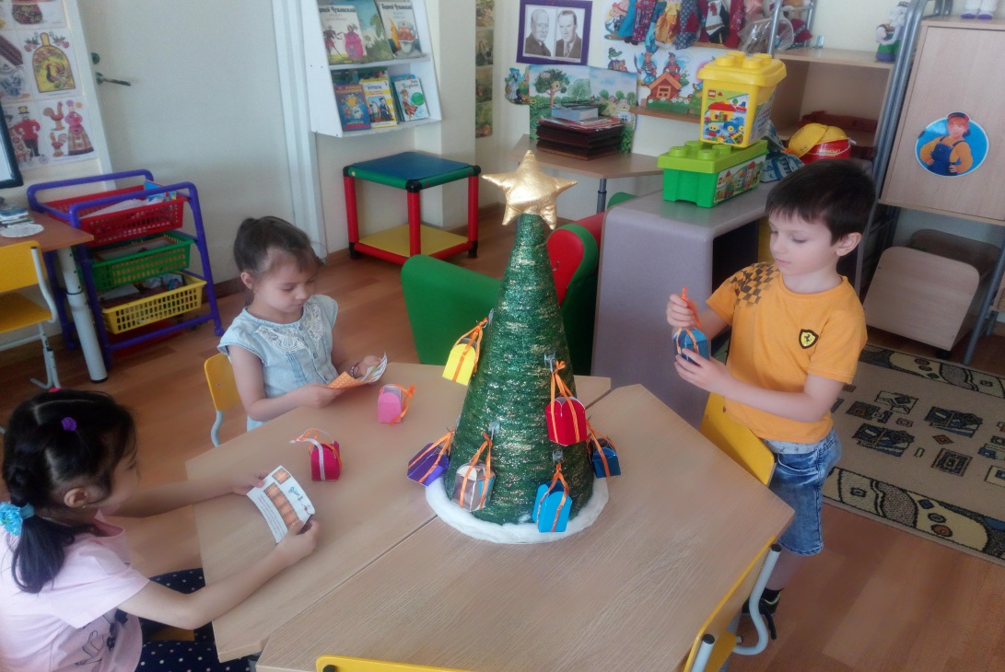
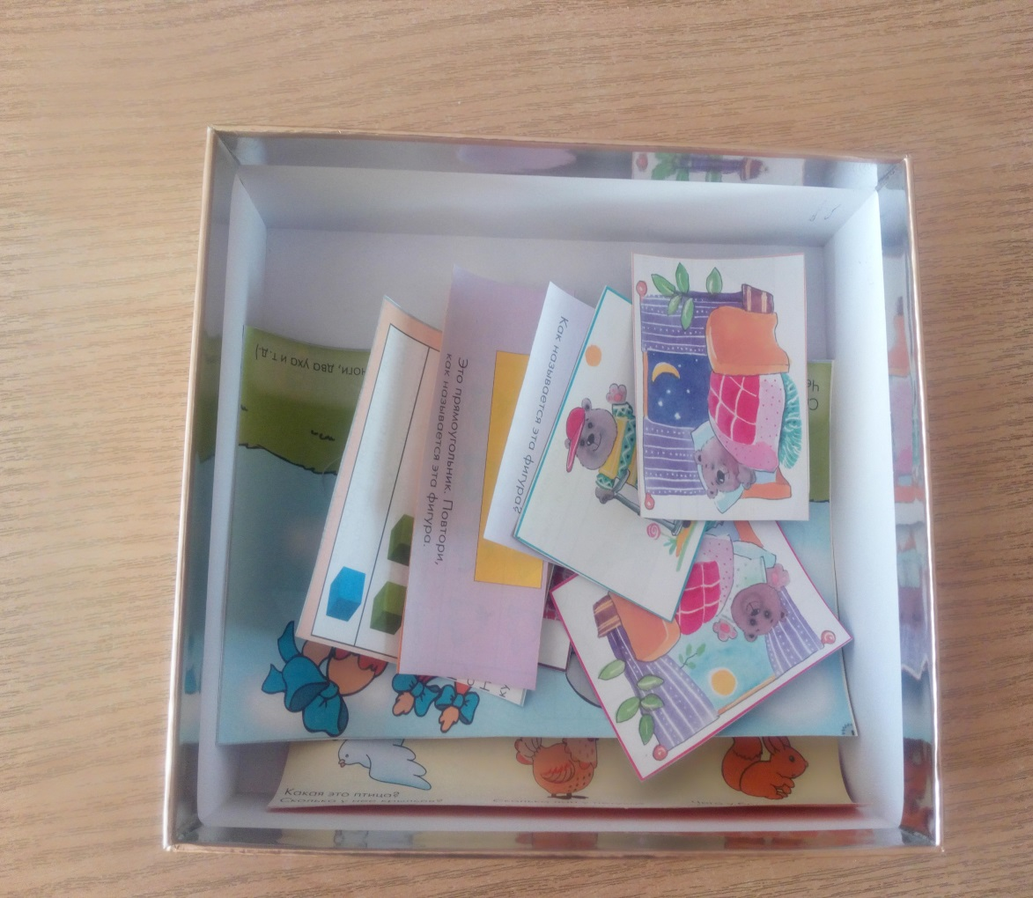
Если ребёнок не умеет читать, то выполняет задание с помощью взрослого или сверстника, который читает.

